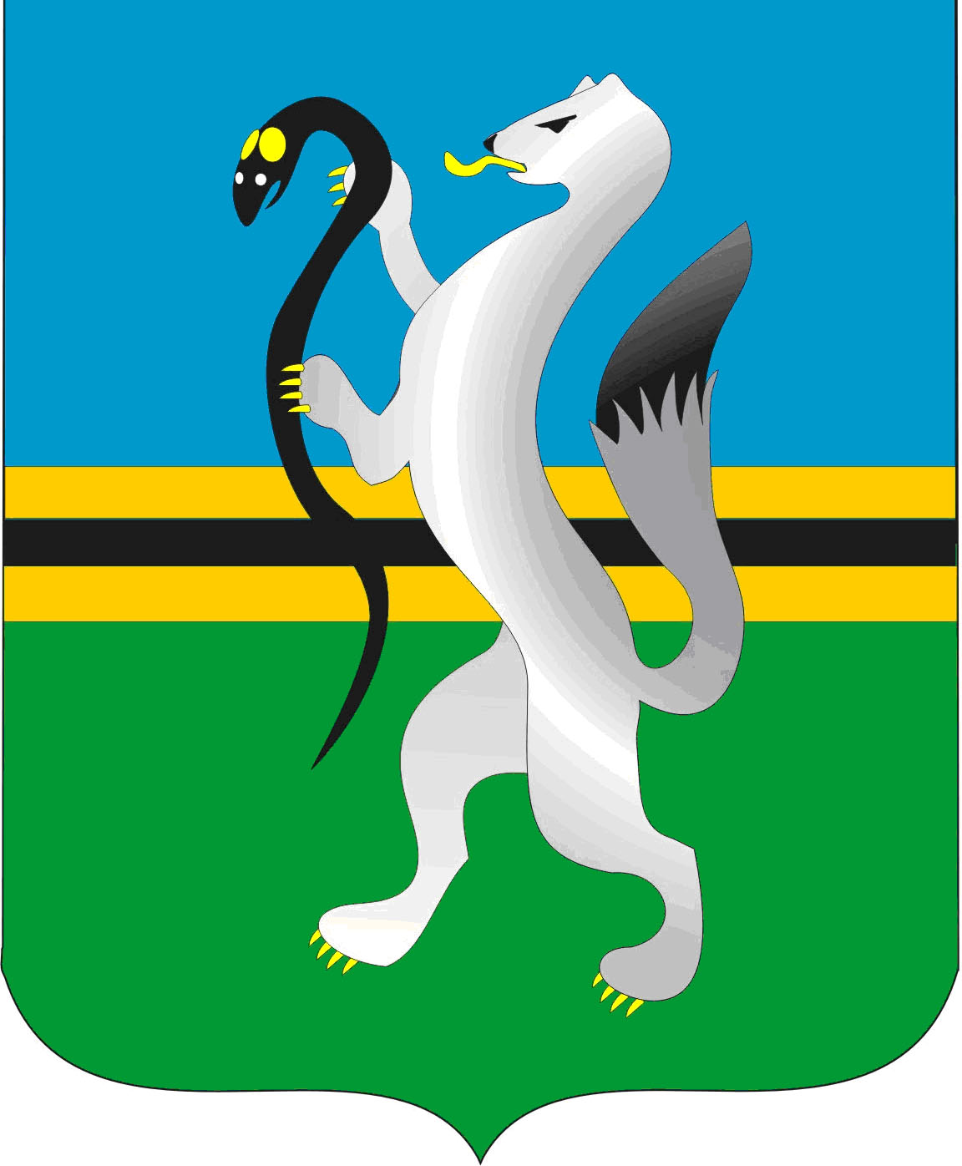
СОВЕТ ДЕПУТАТОВ ЧУЛЫМСКОГО РАЙОНА
(третьего созыва)

РЕШЕНИЕ
(двадцать четвёртая сессия)

от 28 сентября 2018 г. г. Чулым № 24/227

Об объявлении конкурса по отбору кандидатур на должность Главы
Чулымского района и формировании конкурсной комиссии

В соответствии со статьей 36 Федерального закона от 6 октября 2003 года № 131-ФЗ «Об общих принципах организации местного самоуправления в Российской Федерации», статьей 2 Закона Новосибирской области от 24 ноября 2014 года № 484-03 «Об отдельных вопросах организации местного самоуправления в Новосибирской области», руководствуясь Уставом Чулымского района Новосибирской области, Положением о порядке проведения конкурса по отбору кандидатур на должность Главы Чулымского района, утвержденным решением Совета депутатов Чулымского района (третьего созыва) от 21.02.2018 г. № 18/185 (восемнадцатая сессия), Совет депутатов Чулымского района
РЕШИЛ:

1. Объявить конкурс по отбору кандидатур на должность Главы Чулымского района.
2. Опубликовать объявление о проведении конкурса по отбору кандидатур на должность Главы Чулымского района в определённом Уставом Чулымского района Новосибирской области для официального опубликования (обнародования) муниципальных правовых актов официальном печатном периодическом издании, и разместить на официальном сайте администрации Чулымского района в информационно-телекоммуникационной сети «Интернет» (приложение № 1).
3. Для проведения конкурса по отбору кандидатур на должность Главы Чулымского района сформировать конкурсную комиссию из 8 человек и назначить от Совета депутатов Чулымского района 4 члена конкурсной комиссии (приложение № 2).
4. Конкурсной комиссии обеспечить проведение конкурсного отбора кандидатов на должность Главы Чулымского района.
5. Направить копию настоящего решения Губернатору Новосибирской области для назначения в установленном порядке членов конкурсной комиссии по отбору кандидатур на должность Главы Чулымского района.
6. Решение подлежит официальному опубликованию (обнародованию) в порядке, предусмотренном Уставом Чулымского района Новосибирской области для официального опубликования (обнародования) муниципальных правовых актов, и размещению на официальном сайте администрации Чулымского района в информационно-телекоммуникационной сети «Интернет».

Председатель Совета депутатов И.о. Главы Чулымского района
Чулымского района

____________ С.Н. Кудрявцева ______________ А.А. Маутер

Приложение № 1 к решению Совета депутатов
Чулымского района (третьего созыва) № 24/227 от двадцать восьмого сентября 2018 г. (двадцать четвёртая сессия) «Об объявлении конкурса по отбору кандидатур на должность Главы Чулымского района и формировании конкурсной комиссии»

Объявление о проведении конкурса по отбору кандидатур на должность Главы Чулымского района

Совет депутатов Чулымского района объявляет конкурс по отбору кандидатур на должность Главы Чулымского района.
Дата, время и место проведения конкурса: «16» ноября 2018 года, начало в 10 часов 00 минут (местного времени), в здании администрации Чулымского района по адресу: Новосибирская область, Чулымский район, город Чулым, улица Чулымская, 43.
Право на участие в конкурсе имеют лица, достигшие возраста 21 года, владеющие государственным языком Российской Федерации, не имеющие в соответствии с Федеральным законом от 12 июня 2002 года № 67-ФЗ «Об основных гарантиях избирательных прав и права на участие в референдуме граждан Российской Федерации» ограничений пассивного избирательного права для избрания выборным должностным лицом местного самоуправления и отвечающие требованиям, предъявляемым к гражданину Российской Федерации на должность Главы Чулымского района, установленным Положением о порядке проведения конкурса по отбору кандидатур на должность Главы Чулымского района, утвержденным решением Совета депутатов Чулымского района (третьего созыва) от 21.02.2018 г. № 18/185 (восемнадцатая сессия) (далее по тексту – Положение).
В число требований к гражданам Российской Федерации, претендующим на должность Главы Чулымского района, включаются требования о соблюдении запретов и ограничений, установленных федеральным законодательством для лиц, замещающих муниципальные должности, а также требование об исполнении обязанности представления сведений о своих доходах, расходах, об имуществе и обязательствах имущественного характера, а также о доходах, расходах, об имуществе и обязательствах имущественного характера своих супруг (супругов) и несовершеннолетних детей, установленное частью 4.2 статьи 12.1 Федерального закона от 25.12.2008 № 273-ФЗ «О противодействии коррупции», в порядке, установленном Законом Новосибирской области от 10.11.2017 № 216-ОЗ «О порядке представления гражданами, претендующими на замещение должности главы местной администрации по контракту, муниципальной должности, лицами, замещающими должность главы местной администрации по контракту, муниципальные должности, сведений о своих доходах, расходах, об имуществе и обязательствах имущественного характера, о доходах, расходах, об имуществе и обязательствах имущественного характера своих супруг (супругов) и несовершеннолетних детей, порядке осуществления проверок достоверности и полноты сведений о доходах, расходах, об имуществе и обязательствах имущественного характера, представленных указанными лицами, и о внесении изменений в отдельные законы Новосибирской области» (далее по тексту ‒ Закон Новосибирской области № 216-ОЗ).
Для участия в конкурсе необходимо представить следующие документы:
1) личное заявление (приложение № 1 к Положению);
2) две фотографии размером 3х4см;
3) собственноручно заполненную и подписанную анкету (приложение № 2 к Положению);
4) паспорт или документ, заменяющий паспорт гражданина Российской Федерации;
5) программу развития муниципального образования (предложения по улучшению качества жизни населения в Чулымском районе Новосибирской области), подготовленную в соответствии с требованиями, указанными в приложении № 3 к Положению;
6) документы, подтверждающие стаж работы (при наличии): копию трудовой книжки, заверенную по месту работы или нотариально, или иные документы, подтверждающие трудовую (служебную) деятельность гражданина;
7) документы об образовании;
8) другие документы или их копии, характеризующие профессиональную подготовку, характеристики, награды, рекомендации (предоставляются по желанию).
В конкурсную комиссию вместе с указанными документами, гражданин Российской Федерации представляет в соответствии с требованиями Закона Новосибирской области № 216-ОЗ справки о доходах, расходах, об имуществе и обязательствах имущественного характера, содержащие:
1) сведения о своих доходах, полученных от всех источников (включая доходы по прежнему месту работы или месту замещения выборной должности, пенсии, пособия, иные выплаты) за календарный год, предшествующий году подачи документов для замещения должности, а также сведения об имуществе, принадлежащем ему на праве собственности, и о своих обязательствах имущественного характера по состоянию на первое число месяца, предшествующего месяцу подачи документов для участия в конкурсе по отбору кандидатур на должность Главы Чулымского района (на отчетную дату);
2) сведения о доходах супруги (супруга) и несовершеннолетних детей, полученных от всех источников (включая заработную плату, пенсии, пособия, иные выплаты) за календарный год, предшествующий году подачи гражданином документов для замещения должности, а также сведения об имуществе, принадлежащем им на праве собственности, и об их обязательствах имущественного характера по состоянию на первое число месяца, предшествующего месяцу подачи документов для участия в конкурсе по отбору кандидатур на должность Главы Чулымского района (на отчетную дату).
Документы представляются лично или через представителя, чьи полномочия удостоверены в установленном законом порядке.
Копии представленных документов должны быть заверены нотариально или кадровыми службами по месту работы.
Прием документов производится с 15 октября по 30 октября 2018 г. по адресу: 632551, Новосибирская область, Чулымский район, город Чулым, улица Чулымская, 43, кабинет № 14, понедельник – пятница с 10 ч. 00 мин. до 16 ч. 00 мин., перерыв на обед с 13 ч. 00 мин. до 14 ч. 00 мин., выходные (не приёмные) дни: суббота и воскресенье, контактный телефон для получения справочной информации: 8 (383 50) 21 000.

Приложение № 2 к решению Совета депутатов
Чулымского района (третьего созыва) № 24/227 от
двадцать восьмого сентября 2018 г. (двадцать
четвёртая сессия) «Об объявлении конкурса по
отбору кандидатур на должность Главы Чулымского
района и формировании конкурсной комиссии»

Состав членов конкурсной комиссии по отбору кандидатур на должность Главы Чулымского района от Совета депутатов Чулымского района

Члены комиссии:

- Кокорина Татьяна Андреевна, начальник управления организационно-контрольной и кадровой работы, связи с общественностью администрации Чулымского района;
- Попов Владимир Иванович, председатель районной организации ветеранов – пенсионеров войны, труда, военной службы и правоохранительных органов Чулымского района Новосибирской области;
- Бочкарев Сергей Тимофеевич, директор государственного бюджетного профессионального образовательного учреждения Новосибирской области «Чулымский межрайонный аграрный лицей»;
- Бутенко Виктор Петрович, генеральный директор общества с ограниченной ответственностью «Чулымский хлебозавод».

Месяц, на первое число которого представляются сведения о об имуществе, принадлежащем гражданину РФ на праве собственности, и о его обязательствах имущественного характера, определяется в зависимости от даты (месяца) фактической сдачи документов в конкурсную комиссию по отбору кандидатур на должность главы муниципального образования. Пример: если документы сдаются 25 ноября, то сведения об имуществе … представляются по состоянию на 1 октября, если документы фактически сдаются в конкурсную комиссию 9 декабря, то соответствующие сведения подаются на 1 ноября.

